Mapa de Procesos del Negocio
Mapa de procesos · Programa de bienestar cognitivo DIDECO

Daniela Castillo, Benjamín Valle y Eduardo Villanueva
Escuela de Informática y Telecomunicaciones
Duoc UC: Sede Plaza Norte
Versión 1.0 | Agosto 2026
Código: AC-DOC-04 | Proyecto HCH-DIDECO-2026-001

Tabla de contenido
Control del documento 3
1. Introducción 3
1.1 Alcance y notación 3
2. Mapa de procesos 3
3. Fichas de proceso 4
3.1 Procesos estratégicos 4
3.2 Procesos misionales 4
3.3 Procesos de apoyo 5
4. Flujos de proceso 6
4.1 Proceso 1: de la incorporación a la sesión y su seguimiento 6
4.2 Proceso 2: vinculación del cuidador, aviso de tendencia y reporte 7
5. Roles del negocio 7
6. Controles del proceso 8

Control del documento
Tabla 1 – Datos de control
Código del documento | AC-DOC-04
Proyecto | AuroraCare – Plataforma móvil de estimulación cognitiva para adultos mayores (HCH-DIDECO-2026-001)
Versión | 1.0
Fecha de emisión | 31-08-2026
Elaborado por | Daniela Castillo, Benjamín Valle y Eduardo Villanueva
Revisión técnica | Daniela Castillo
Aprobación | Sandra Carreño, Directora DIDECO – Municipalidad de Huechuraba
Estado | Emitido para revisión
Clasificación | Documento académico y privado. Uso interno del equipo, la docencia y la contraparte institucional.

Tabla 2 – Historial de versiones del documento
Versión | Fecha | Descripción del cambio | Autor
1.0 | 31-08-2026 | Emisión inicial de la línea base documental | Equipo AuroraCare

1. Introducción
Este documento describe los procesos de negocio en los que AuroraCare se inserta dentro del trabajo de la DIDECO con personas mayores: quién hace qué, con qué entradas y salidas, y cómo se mide. Permite entender dónde aporta valor la aplicación, qué procesos cambia y cuáles quedan bajo responsabilidad municipal una vez transferida.

1.1 Alcance y notación
- Se modela el proceso objetivo (con AuroraCare operando), no el proceso actual de los talleres.
- Clasificación en tres niveles: estratégicos (E), misionales (M) y de apoyo (S).
- Los flujos se dibujan en calles (swimlanes) por actor: adulto mayor, cuidador, aplicación y servicio de análisis.

2. Mapa de procesos
El mapa agrupa trece procesos. La entrada es la necesidad de adultos mayores, cuidadores y DIDECO; la salida es bienestar cognitivo acompañado con datos protegidos.
Figura 1 – Mapa de procesos de AuroraCare en el programa DIDECO
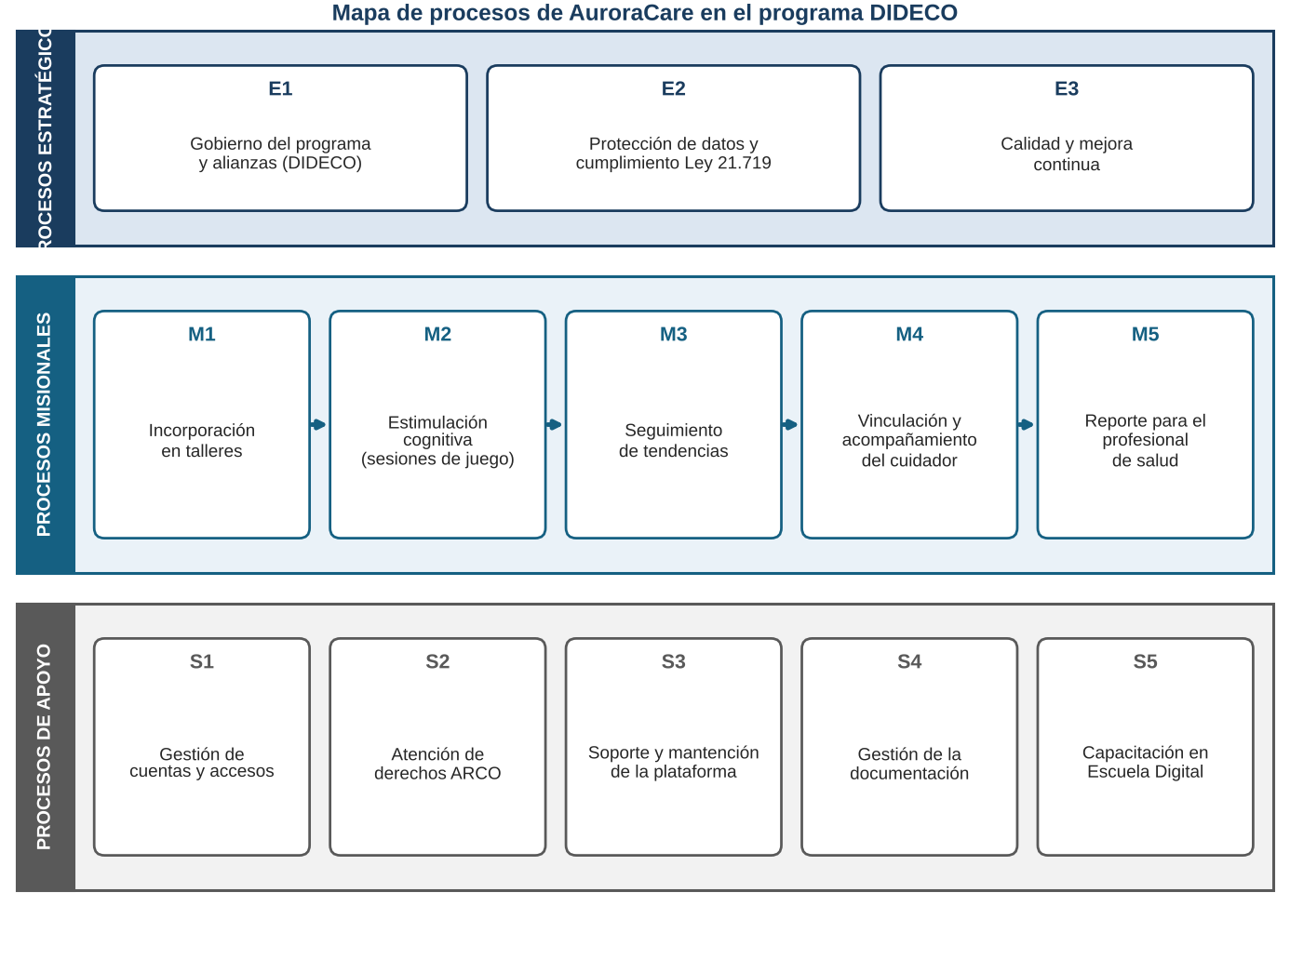

3. Fichas de proceso

3.1 Procesos estratégicos
Tabla 3 – Fichas de procesos estratégicos
Cód. | Proceso | Responsable | Entradas | Salidas | Indicador
E1 | Gobierno del programa y alianzas (DIDECO) | Directora DIDECO | Objetivos municipales; informes de sprint | Decisiones de continuidad y alianzas | Revisiones de sprint realizadas / planificadas
E2 | Protección de datos y cumplimiento Ley 21.719 | Jefa de proyecto (hoy); DIDECO (post transferencia) | Normativa; reportes de la plataforma | Política de privacidad; consentimientos; respuesta a incidentes | Solicitudes ARCO atendidas en < 24 h
E3 | Calidad y mejora continua | Jefa de proyecto | Retroalimentación de usuarios; defectos | Backlog priorizado; nuevas versiones | Defectos críticos abiertos

3.2 Procesos misionales
Tabla 4 – Fichas de procesos misionales
Cód. | Proceso | Responsable | Entradas | Salidas | Indicador
M1 | Incorporación en talleres | Monitor de taller / DIDECO | Adulto mayor interesado; teléfono Android | Cuenta creada; aviso aceptado; modo elegido | % que completa registro y primera sesión (meta ≥ 80%)
M2 | Estimulación cognitiva (sesiones de juego) | Adulto mayor (con apoyo opcional) | Juego y nivel elegidos | Sesión guardada; resultado positivo mostrado | Sesiones por semana por usuario
M3 | Seguimiento de tendencias | Servicio de análisis | Sesiones de 28 días | Señal por área (verde, azul, amarillo, rojo, gris) | Sesiones analizadas / sesiones guardadas
M4 | Vinculación y acompañamiento del cuidador | Adulto mayor (inicia); cuidador | QR generado; cuenta del cuidador | Vínculo activo; panel y avisos | Vínculos activos; avisos enviados
M5 | Reporte para el profesional de salud | Adulto mayor o cuidador | Tendencias de 4 semanas | PDF local con aviso de no diagnóstico | Reportes generados sin error

3.3 Procesos de apoyo
Tabla 5 – Fichas de procesos de apoyo
Cód. | Proceso | Responsable | Entradas | Salidas | Indicador
S1 | Gestión de cuentas y accesos | Plataforma (Firebase Auth) | Registro, login, recuperación | Identidad verificada | Recuperaciones de acceso exitosas
S2 | Atención de derechos ARCO | Jefa de proyecto / DIDECO | Solicitud del titular | Datos entregados, rectificados o eliminados | Tiempo de atención (< 24 h)
S3 | Soporte y mantención de la plataforma | Equipo técnico / DIDECO | Incidencias; actualizaciones | Versiones corregidas; bitácora | Incidencias cerradas en plazo
S4 | Gestión de la documentación | Jefa de proyecto | Cambios de diseño y código | Documentos vigentes versionados | Documentos al día al cierre de sprint
S5 | Capacitación en Escuela Digital | DIDECO / Escuela Digital | Manual de usuario | Personas mayores capacitadas | Participantes capacitados

4. Flujos de proceso

4.1 Proceso 1: de la incorporación a la sesión y su seguimiento
Figura 2 – Proceso 1 – De la incorporación a la sesión de estimulación y su seguimiento
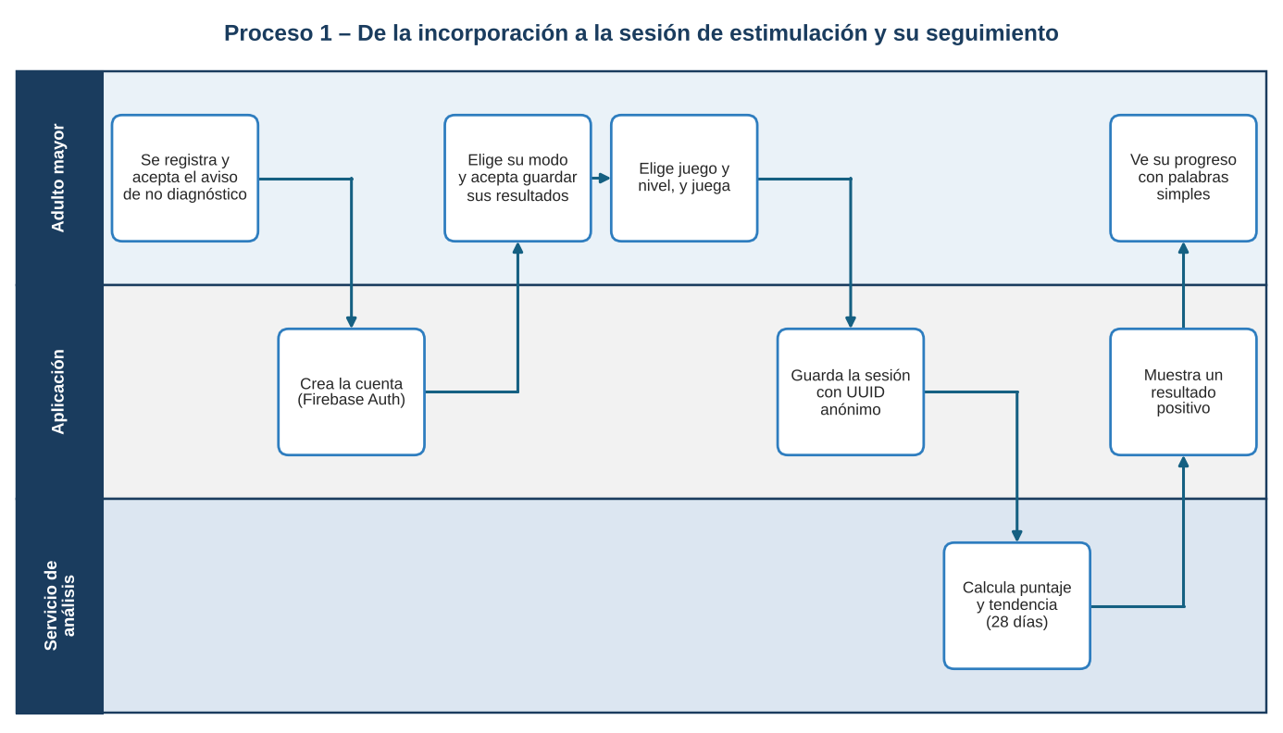
Tabla 6 – Descripción de pasos del Proceso 1
Paso | Actor | Actividad | Regla de negocio
1 | Adulto mayor | Se registra y acepta el aviso de no diagnóstico | Sin aviso aceptado no hay acceso (RN-14)
2 | Aplicación | Crea la cuenta con correo y contraseña | Identidad separada del comportamiento (RN-03)
3 | Adulto mayor | Elige su modo y acepta guardar sus resultados | Sin consentimiento no se guarda nada (RN-05)
4 | Adulto mayor | Elige juego y nivel, y juega | El nivel lo decide la persona (RN-04)
5 | Aplicación | Guarda la sesión con UUID anónimo | Solo en Modo 2 o 3
6 | Servicio de análisis | Calcula puntaje y tendencia a 28 días | Determinístico y explicable (RNF-08)
7 | Aplicación | Muestra un resultado positivo | Nunca se muestra el puntaje (RN-06)
8 | Adulto mayor | Ve su progreso con palabras simples | Sin números ni lenguaje clínico

4.2 Proceso 2: vinculación del cuidador, aviso de tendencia y reporte
Figura 3 – Proceso 2 – Vinculación del cuidador, aviso de tendencia y reporte
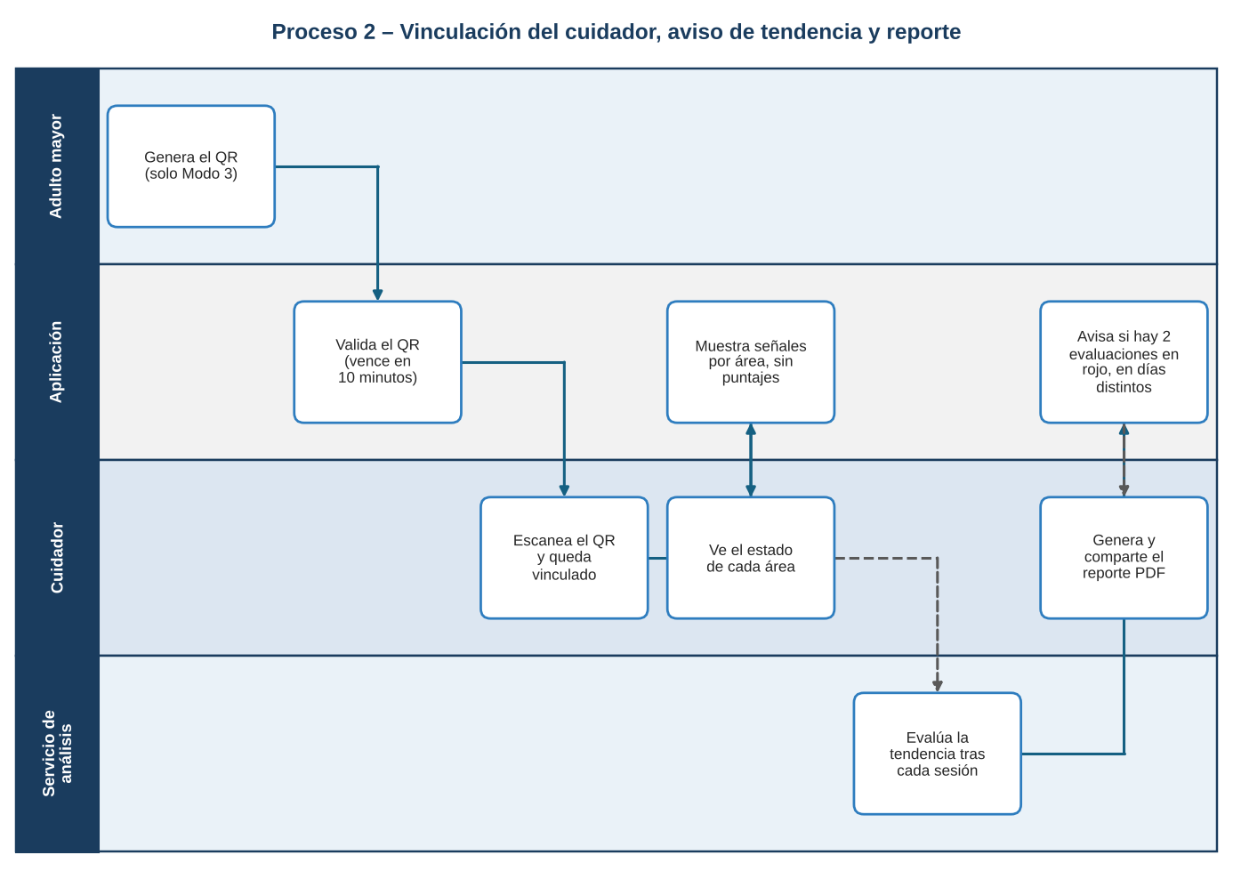
Tabla 7 – Descripción de pasos del Proceso 2
Paso | Actor | Actividad | Regla de negocio
1 | Adulto mayor | Genera el QR (solo Modo 3) | Solo el adulto mayor inicia el vínculo (RN-07)
2 | Aplicación | Valida el QR (vence en 10 minutos) | Un solo uso
3 | Cuidador | Escanea el QR y queda vinculado | Máximo un adulto mayor por cuidador en el MVP
4 | Aplicación | Muestra señales por área, sin puntajes | RN-08
5 | Servicio de análisis | Evalúa la tendencia tras cada sesión | Registro de evaluación por sesión nueva
6 | Aplicación | Avisa al cuidador si hay 2 evaluaciones en rojo en días distintos | RN-09
7 | Adulto mayor o cuidador | Genera y comparte el reporte PDF | Local, con aviso de no diagnóstico (RN-10)

5. Roles del negocio
Tabla 8 – Roles del negocio
Rol | Responsabilidad en el proceso | Procesos
Adulto mayor | Usa la aplicación, decide su modo, sus datos y su vínculo con el cuidador | M1–M5, S2
Cuidador | Acompaña y consulta el estado; no puede solicitar acceso | M4, M5
Monitor de taller (DIDECO) | Apoya la incorporación y la capacitación | M1, S5
Coordinación DIDECO | Gobierno del programa, solicitudes ARCO y soporte de primer nivel | E1, E2, S2, S3
Equipo técnico | Mantiene la plataforma y la documentación durante el proyecto | E3, S3, S4

6. Controles del proceso
- Consentimiento: ningún dato se guarda sin aceptación expresa y revocable.
- Privacidad: el cuidador solo ve señales interpretadas; el adulto mayor puede desvincular de inmediato.
- No diagnóstico: el lenguaje y el aviso evitan que la aplicación sea entendida como dispositivo médico.
- Continuidad: si el análisis falla, la sesión se guarda y se reintenta; el reporte usa plantillas locales (Plan B).

